Tarea ED04
La URL del repositorio es: https://github.com/castorfaener/DAM-ED04.git

1. Cambia el nombre de la variable "miCuenta" por "cuenta1". Seleccionamos la variable y desde el menu “Refactor” elegimos la opción de cambio de nombre.
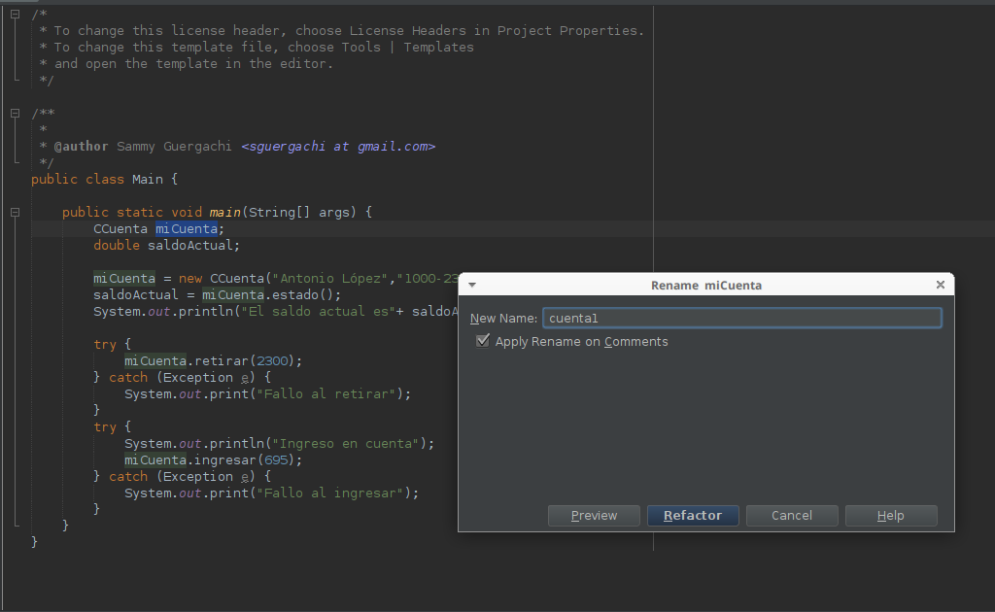

2. Introduce el método operativa_cuenta, que englobe las sentencias de la clase Main que operan con el objeto cuenta1. Seleccionamos las sentencias indicadas y desde el menu “Refactor” seleccionamos la opcion de insertar metodo
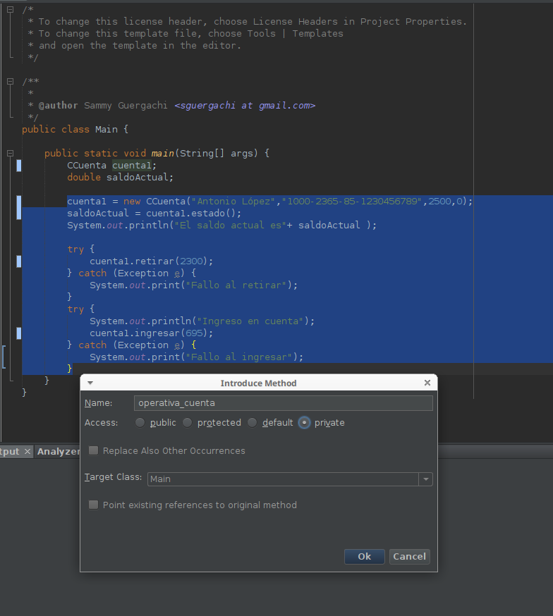

El resultado sería el siguiente:
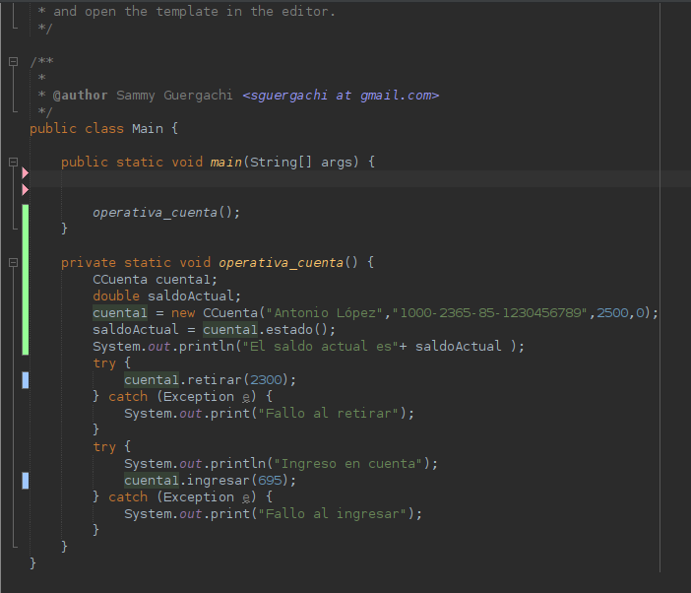

3. Encapsula los cuatro atributos de la clase Ccuenta. Seleccionamos los cuatro atributos y desde el menu “Refactor” elegimos la opcion de encapsular. Nos aparece un menú de opciones para la creacion de los metodos setter y getter de cada atributo.

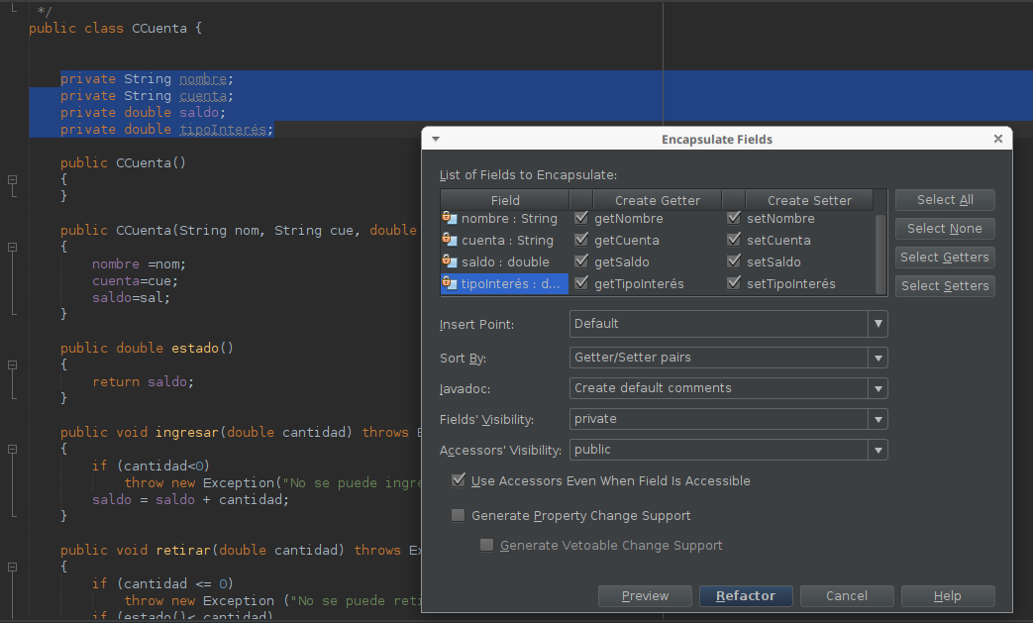
4. Añadir un nuevo parámetro al método operativa_cuenta, de nombre cantidad y de tipo float.Seleccionamos el nombre del método y atraves del menú “Refactor” y con la opción de modificar parametros del metodo, añadimos el parametro cantidad de tipo float.
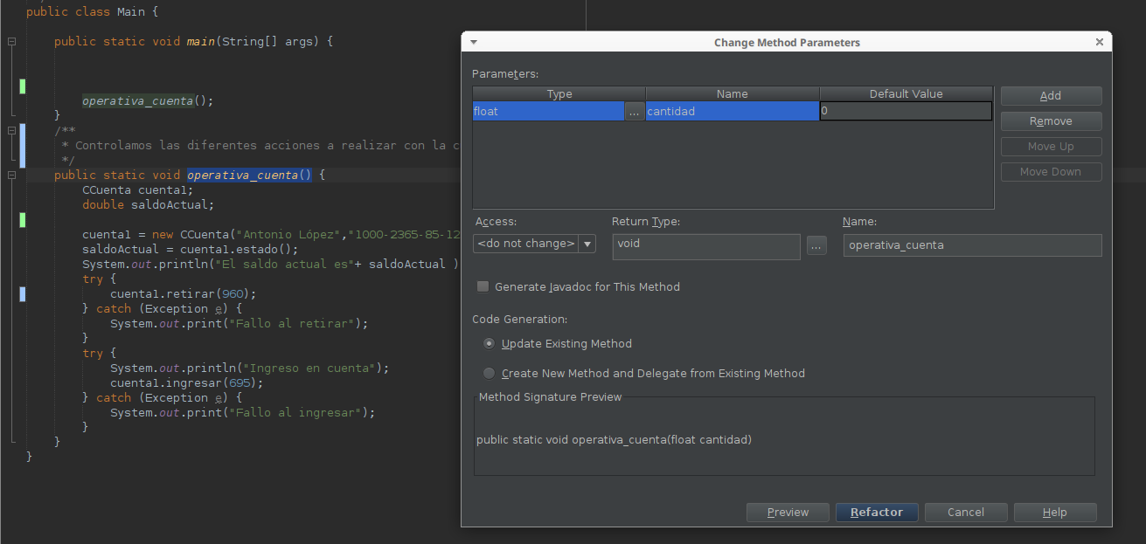
5. Configurar GIT para el proyecto. Crear un repositorio público en GitHub. Como ya tengo un usuario creado en Github, creo un nuevo repositorio llamado DAM-ED04
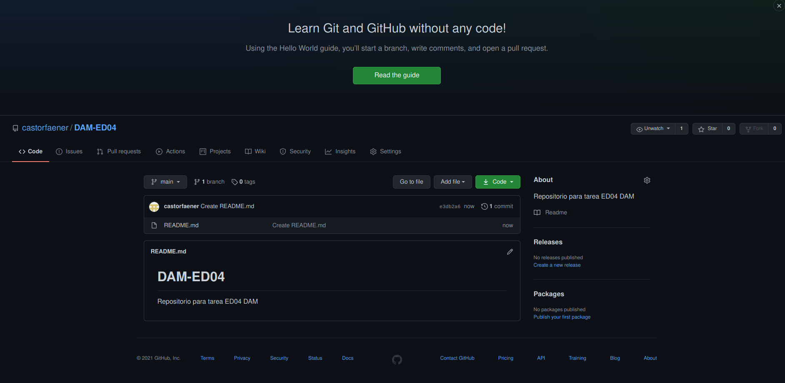
Seguidamente, con la consola, nos desplazamos hasta la carpeta del proyecto y configuramos git y el repositorio que hemos creado en github.
6. Realiza, al menos, una operación commit, comentando el resultado de la ejecución. Añadimos los archivos del proyecto y realizamos el primer commit.
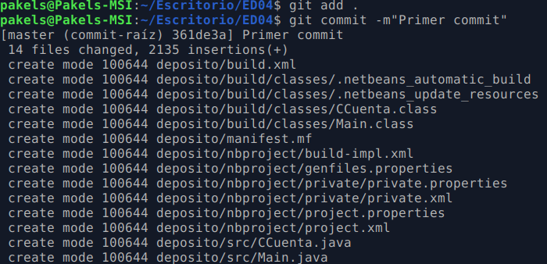

7. Mostrar el historial de versiones para el proyecto mediante un comando desde consola. Tras realizar un segundo commit añadiendo la documentacion generada con Javadoc, vemos el historial de versiones con el comando git log.
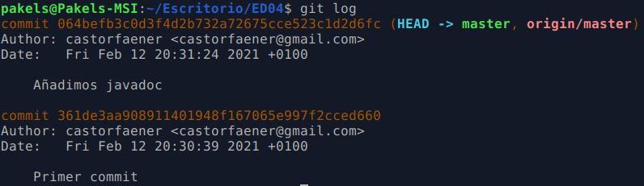
8. Inserta comentarios Javadoc en la clase Ccuenta. Insertamos comentarios en los diferentes metodos de la clase Ccuenta
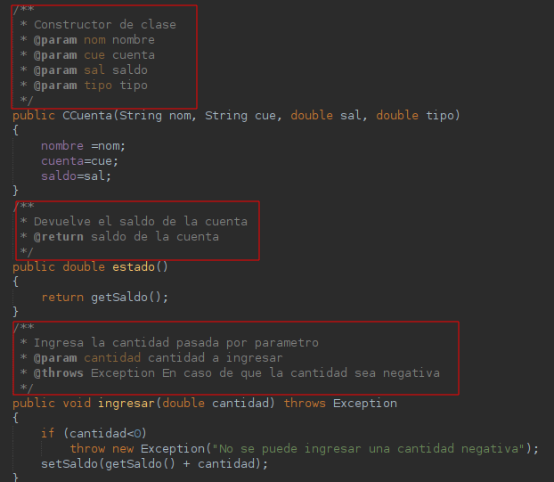
9 y 10. Generamos y verificamos la documentacion JavaDoc

